## Kerangka Acuan Kerja Praktik

**JUDUL:**

**APLIKASI PENCATATAN ARUS UANG KAS BERBASIS WEBSITE PADA CV JEVERA**

**oleh:**

**Vincent 2125250004**

**Rafael Lois Widyakusuma 2125250092**



**Program Studi Informatika**

**Fakultas Ilmu Komputer dan Rekayasa**

**Universitas Multi Data Palembang**

**2024**

1. **Pelaksanaan Kerja Praktik**

Berdasarkan Surat Keterangan No 057/JVR/II/2024. yang dikeluarkan oleh CV Jevera pada tanggal 27 Februari 2024, mahasiswa program studi Informatika Universitas Multi Data Palembang yang bernama Vincent dengan NPM 2125250004 dan Rafael Lois Widyakusuma dengan NPM 2125250092 dinyatakan diterima melakukan kerja praktik di CV Jevera.

* 1. **Tempat, Waktu, dan Topik Kerja Praktik**

Nama : CV Jevera

Alamat : Jl. Rawa Jaya RT 012, RW 004, Kelurahan Pahlawan, Kecamatan Kemuning, Kota Palembang

Waktu Pelaksanaan : 24 Februari 2024 - selesai

Hari Kerja : Senin – Jumat

Waktu Kerja : 09.00 WIB – 17.00 WIB

Topik : Aplikasi Pencatatan Arus Uang Kas Berbasis Web

* 1. **Penyelia Kerja Praktik**

Nama : David Kurniawan

Jabatan : Direktur CV. Jevera

E-mail : cvjevera@gmail.com

Telepon : 081368713385

* 1. **Pelaksana Kerja Praktik**

Nama : Vincent

NPM : 2125250004

Program Studi : Informatika

E-mail : vincent.cent@mhs.mdp.ac.id

Telepon : 085155429689

Nama : Rafael Lois Widyakusuma

NPM : 2125250092

Program Studi : Informatika

E-mail : rafaelois17@mhs.mdp.ac.id

Telepon : 085832604677

* 1. **Pembimbing Kerja Praktik**

Nama : Nur Rachmat, M.Kom

Jabatan : Dosen Program Studi Informatika

E-mail : nur.rachmat@mdp.ac.id

Telepon : 081377976824

1. **Profil Singkat Tempat Kerja Praktik**

CV Jevera adalah Perusahaan yang bergerak di bidang Perdagangan Umum dan Jasa, terutama dalam ekspedisi tambang batubara. Usaha awal yang dibangun adalah perusahaan getah karet yang mengalami transformasi menjadi perusahaan ekspedisi batubara. Sampai saat ini tercatat rute pengambilan dan pengiriman barang dari perusahaan tambang di PT MME (Menambang Muara Enim), PT MIP (Mustika Indah Permai), PT BT (Bukit Tunjuk), dan *stock pile* di 107, 36, Port. Ada 21 truk yang beroperasi, ada 32 sopir dan 4 orang kantor. Semua aset terjaga karena perusahaan menyediakan biaya untuk perawatan truk. Serta perusahaan menyiapkan stok barang untuk kebutuhan *spare part* truk jika ada yang rusak guna untuk *maintenance* aset.

Perusahaan ini didirikan oleh Bapak David Kurniawan bersama rekan-rekannya. Jevera memiliki arti kehidupan dan merepresentasikan nama anak dari pendiri CV Jevera. Perusahaan berdiri pada tanggal 7 Maret 2016 di Kota Palembang dengan NIB Nomor 1105220046389 dan SIUP Nomor 511.3/SIUP/1215/BPM-PTSP/2016. Perusahaan berpusat di Kota Palembang di Jalan Rawa Jaya RT 012, RW 004, Kelurahan Pahlawan, Kecamatan Kemuning, Kota Palembang. Dan ada kantor cabang yang merupakan lapangan perusahaan yang berada di Kota Lahat di Jalan Gedung Agung, Kecamatan Merapi Timur, Kabupaten Lahat yang menjadi lokasi kerja praktik. Berikut denah lokasi kantor pusat CV Jevera diperlihatkan pada Gambar 1 yang dapat diakses melalui link <https://maps.app.goo.gl/92D3HK6P3HwuenSq6>.

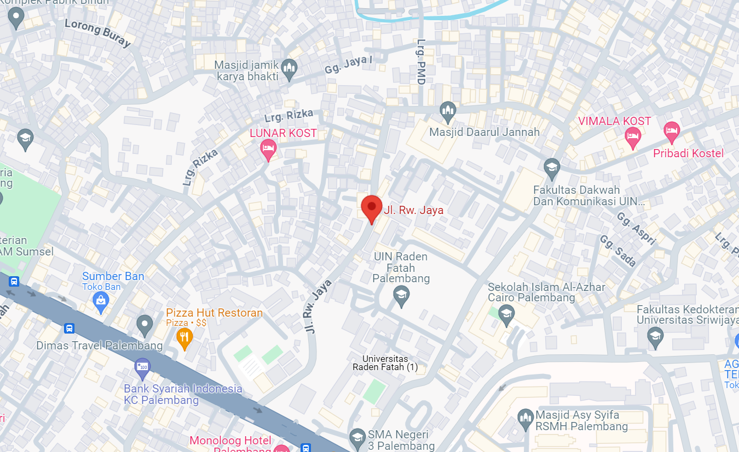

Gambar 1. Denah Lokasi Kantor Pusat CV Jevera Palembang

Berikut denah lokasi kantor cabang CV Jevera diperlihatkan pada Gambar 2 yang dapat diakses melalui link <https://maps.app.goo.gl/W4XccfZnEfmMPP5S7>.

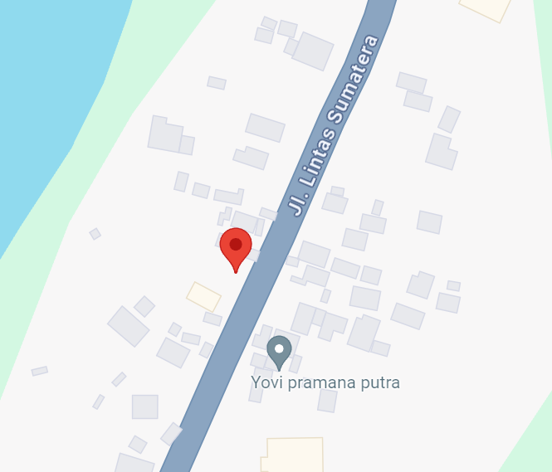

Gambar 2. Denah Lokasi Kerja Praktik CV Jevera

CV Jevera mempunyai visi yakni menjadi perusahaan ekspedisi batubara terdepan yang dikenal secara internasional dan dipercaya untuk memberikan solusi logistik terbaik, dan berkomitmen pada keberlanjutan lingkungan. Dalam menjalankan aktivitasnya, adapun misi dari CV Jevera yakni, menyediakan layanan ekspedisi batubara yang unggul dan terpercaya, meningkatkan kualitas sumber daya manusia melalui pelatihan bagi karyawan, memperkuat hubungan kemitraan dengan vendor dan mitra bisnis, menjaga kualitas dan keamanan produk.

Adapun struktur dengan tim pemimpin dan anggota berperan penting dalam mengelola dan menjalankan kerangka operasional CV Jevera. Setiap individu bertanggung jawab dalam mengarahkan dan mengawasi berbagai aspek kegiatan perusahaan, memberikan kontribusi yang signifikan terhadap kesuksesan dan pertumbuhan CV Jevera. Berikut adalah gambaran singkat tentang keahlian dan kontribusi unik masing-masing anggota tim CV Jevera.

Gambar 3. Struktur Organisasi CV Jevera

Direktur Utama

Manager Operasional

Konsultan Pajak

Staff Akuntan

Koordinator Sopir

1. **Latar Belakang Masalah**

Seiring berkembangnya zaman, teknologi semakin menjadi aspek krusial dalam mendukung efisiensi dan inovasi dalam berbagai sektor industri. Pertumbuhan pesat perusahaan ini ditandai dengan banyaknya perubahan yang signifikan dalam volume transaksi dan kompleksitas keuangan yang perlu dikelola. Dengan demikian, teknologi menjadi kunci untuk mempermudah berjalannya suatu perusahaan agar semakin efisien.

Perusahaan tentunya memiliki arus uang masuk dan uang keluar. CV Jevera yang bergerak di bidang ekspedisi batubara kini semakin mengalami pertumbuhan sehingga perusahaan mulai merasakan ketidakmampuan dalam mengakomodasi kebutuhan yang semakin komplek pengerjaannya dengan cara manual. Sehingga perusahaan membutuhkan solusi untuk kendala yang mereka alami dalam pengelolaan keuangan. Perhitungan, pendataan, dan pencatatan dilakukan dengan cara manual hanya menggunakan excel. Penggunaan excel tidak memberikan kenyamanan untuk staf admin karena kurang efisien dan rentan akan terjadi kesalahan.

Dalam hal ini, aspek finansial yang melibatkan biaya pengiriman, penanganan, penyimpanan, perhitungan kas dan berbagai komponen lainnya semakin rumit dikelola. Serta adanya keterbatasan dalam menyediakan informasi real-time dan dalam menciptakan laporan yang kompleks guna untuk membuat buku besar.

Berdasarkan masalah diatas, penulis ingin membuat aplikasi pencatatan arus uang kas berbasis website. Hal ini dimaksudkan untuk meningkatkan fleksibilitas dalam mengelola data keuangan, merespon dinamika bisnis dengan cepat, meningkatkan alur kerja perusahaan, mengurangi redudansi data, dan memberikan aksesibilitas data yang real-time. Serta memudahkan staf admin dalam memudahkan perubahan-perubahan dalam kebijakan tarif, biaya operasional, dan variabel bisnis lainnya tanpa mengharuskan upaya manual yang berlebihan.

1. **Tujuan dan Manfaat Kerja Praktik**
   1. **Tujuan**

Tujuan melakukan kerja praktik adalah untuk membuat aplikasi pencatatan arus uang kas berbasis website yang akan digunakan oleh CV Jevera:

1. Memberikan kesempatan kepada mahasiswa untuk mengaplikasikan pengetahuan teoritis yang diperoleh selama studi di dunia nyata dan mengembangkan keterampilan praktis yang relevan dengan bidang studi, seperti keterampilan kerja tim, komunikasi, pemecahan masalah, dan keterampilan khusus dalam pembuatan Aplikasi Pencatatan Arus Kas Berbasis Website pada CV Jevera.
2. Memberikan wawasan langsung tentang dunia kerja seperti budaya perusahaan, tata nilai, dan norma-norma yang berlaku di industri tertentu.
   1. **Manfaat**

Berikut adalah beberapa manfaat yang dapat diperoleh dari pelaksanaan kerja praktik:

1. Mempermudah perusahaan dalam melakukan pendataan pemasukan, pengeluaran serta adjektiva.
2. Mengelola, dan mencatat *delivery order*.
3. Mengurangi resiko kesalahan dalam pemasukan dan pengurangan data.
4. Menyediakan buku besar.
5. **Ruang Lingkup Kerja Praktik**

Sehubungan dengan masalah yang ada, maka penulis membuat aplikasi pencatatan arus uang kas berbasis website agar memudahkan admin dalam mengelola keuangan. Ruang lingkup program aplikasi ini meliputi:

1. Aplikasi dibuat berbasis web.
2. Aplikasi dibuat menggunakan *framework PHP* yaitu *Laravel.*
3. Aplikasi dapat melakukan pemasukan dan pengeluaran kas.
4. Aplikasi berisi data-data yang diperlukan dalam pencatatannya seperti data akun, data kontak, data mobil, dan data rute.
5. Aplikasi berisi pencatatan arus uang kas berupa transaksi pemasukan dan pengeluaran, adjektiva serta *delivery order*.
6. Aplikasi dapat menambah, menghapus, mengubah, menampilkan data pada akun, kontak, mobil, rute, pengeluaran, pemasukan, adjektiva dan *delivery order.*
7. Aplikasi dapat mencetak *journal voucher* untuk transaksi pada data pemasukan dan pengeluaran.
8. Aplikasi dapat mencetak laporan berupa PDF dan Excel.
9. Staf admin dapat melakukan proses *input*, *update*, *delete* data pada akun, kontak, mobil, rute, pengeluaran, pemasukan, delivery order.
10. **Metodologi Pengembangan Aplikasi**

Dalam pembuatan aplikasi pada kerja praktik ini, penulis menggunakan metode *iterative*. Metode *iterative* adalah metode yang setiap tahapan atau fase pengembangannya dilaksanakan secara berulang-ulang hingga mencapai hasil yang diinginkan. Metode ini memungkinkan revisi dan penyesuaian di setiap tahap menghasilkan aplikasi yang fleksibel dan adaptif terhadap perubahan kebutuhan.

Adapun beberapa tahapan di dalam metode *iterative* sebagai berikut:

1. Tahap Perencanaan Sistem

Tahap ini merupakan awal dari pengembangan aplikasi, tujuannya untuk merencanakan keseluruhan proyek dengan matang. Dengan cara identifikasi kebutuhan perusahaan dan tujuan aplikasi dengan cara memahami apa yang perusahaan inginkan dan apa saja fitur yang mereka butuhkan. Kemudian menentukan ruang lingkup dan batasan proyek, serta membuat rencana jadwal pengembangan.

1. Tahap Analisis Sistem

Pada tahap ini berfokus pada pemahaman tentang kebutuhan dan masalah yang dihadapi perusahaan. Dengan cara mengumpulkan dan menganalisis kebutuhan perusahaan menggunakan teknik pengumpulan data seperti survei, wawancara dan observasi. Hal yang diperlukan lagi yaitu mengidentifikasi proses bisnis yang terlibat, dan membuat dokumen analisis kebutuhan.

1. Tahap Perancangan Sistem

Tahap ini dilakukan dengan merancang struktur dan arsitektur aplikasi berdasarkan pemahaman dari tahap analisis. Hal yang dilakukan di tahap ini, merancang *interface*, menentukan arsitektur sistem, atau platform yang akan digunakan untuk membangun aplikasi. Membuat model desain sistem, yaitu membuat diagram dan prototipe untuk membuat *flow* kerjanya aplikasi.

1. Tahap Pembuatan Sistem

Pada tahap ini mengimplementasi model dari desain yang telah dibuat pada tahap sebelumnya. Dengan cara menerapkan dan menulis kode program untuk membangun aplikasi, menjalankan tes untuk memastikan setiap bagian kode program bekerja dengan benar.

1. Tahap Implementasi Sistem

Pada tahap ini membawa aplikasi ke lingkungan produksi dan menyediakan akses untuk perusahaan gunakan. Melakukan pengujian, memberikan pelatihan kepada staff admin tentang cara menggunakan aplikasi, kemudian meluncurkan aplikasi.

1. Tahap Pemeliharaan Sistem

Untuk tahap ini berfokus pada perbaikan *bug*, pembaruan, dan perbaikan kesalahan yang mungkin muncul setelah aplikasi beroperasi. Dengan memperhatikan masukan dan saran dari perusahaan untuk meningkatkan aplikasi, memperbaiki bug dan menambah fitur baru, serta membantu staff admin yang mengalami masalah dengan aplikasi. Selanjutnya memelihara sistem untuk menjamin kelancaran sistem yang telah dioperasikan.

1. **Jadwal Kegiatan**

Pelaksanaan kerja praktik ini dirancang untuk berlangsung dalam kurun waktu 10 minggu dengan total waktu kerja mencapai 250 jam. Rincian kegiatan kerja praktik akan dijabarkan secara menyeluruh sebagai berikut:

|  |  |  |
| --- | --- | --- |
| **No** | **Waktu** | **Kegiatan** |
| 1. | Minggu ke-1 | * 1. Pengenalan lingkungan tempat kerja praktik   2. Wawancara dan observasi dengan penyelia mengenai sistem yang digunakan   3. Analisis masalah yang ada pada perusahaan |
| 2. | Minggu ke-2 | 1. Berdiskusi dengan penyelia mengenai kebutuhan perusahaan terkait yang akan dibuat 2. Berdiskusi alur kerja sistem yang telah perusahaan gunakan 3. Mengumpulkan data yang dibutuhkan 4. Menyusun alur sederhana dari sistem yang akan dibuat |
| 3. | Minggu ke-3 | 1. Merancang ERD alur kerja aplikasi 2. Mendesain logo baru untuk perusahaan sesuai dengan kebutuhan penyelia |
| 4. | Minggu ke-4 | 1. Merancang database sesuai dengan sistem dari perusahaan 2. Merancang tampilan aplikasi dan mendiskusikannya dengan penyelia |
| 5. | Minggu ke-5 | 1. Mengimplementasikan rancangan ke dalam kode program 2. Melakukan perbaikan pada kode yang *error* |
| 6. | Minggu ke-6 | 1. Melanjutkan mengimplementasikan rancangan dalam pengkodean dan memperbaiki *error* 2. Menambahkan *finishing* data master dan membuat pengeluaran hasil *journal voucher* |
| 7. | Minggu ke-7 | 1. Melanjutkan pengkodean aplikasi 2. Melakukan pengujian pada aplikasi 3. Melakukan perbaikan *error* |
| 8. | Minggu ke-8 | 1. Menyelesaikan pembuatan aplikasi 2. Melakukan revisi fitur-fitur yang dianggap kurang sesuai dengan kebutuhan 3. Melakukan pengujian pada aplikasi yang telah selesai dibuat 4. Melakukan perbaikan *error* |
| 9. | Minggu ke-9 | 1. Menyelesaikan revisi dari kesalahan program |
| 10. | Minggu ke-10 | 1. Menyelesaikan revisi aplikasi dan laporan akhir kerja praktik 2. Melakukan *hosting* serta pelatihan |

